
主催：静岡県、(公財)静岡県産業振興財団、(一社)静岡県環境資源協会
新エネルギー製品開発セミナー

～新たな製品・部品開発を応援します～
新エネルギーの中でも注目度が高い、太陽光発電、風力発電、小水力発電について、最新の研究動向や製品開発に求められる部品・技術ニーズなどを、研究者やメーカー技術者からご紹介いたします。新たな開発のヒントを見つけてください。

開催日 | 平成25年7月23日(火)
開催時間 | １３：００～１７：００
会場 | アクトシティー浜松 コングレスセンター

セミナー概要
講演１ | 環境・新エネルギー意識の高まりとビジネスチャンス ～太陽電池産業を支える中小企業の実像とは～
講演１ | 日本政策金融公庫総合研究所  上席主任研究員 海上 泰生 氏
県の助成金を受けた中小企業の取組紹介 | 光拡散型天窓“スカイトップライト”と  自立型エコ照明システムについて
県の助成金を受けた中小企業の取組紹介 | 株式会社スカイプランニング  専務取締役 小野 巳吉 氏
県の助成金を受けた中小企業の取組紹介 | 可動翼速度制御式  垂直軸型風力システム発電の開発について
県の助成金を受けた中小企業の取組紹介 | 株式会社渡辺金属工業所  風力担当 榊原 俊吉 氏
講演２ | 風力発電への取り組み（現状と展望について）
講演２ | 株式会社日立製作所  発電機システム本部、風力発電推進部  グループリーダ主任技師 長谷川 勉 氏
講演３ | 小水力発電の特徴とメリット
講演３ | 東京発電株式会社  水力事業部グループマネージャー 富澤 晃 氏
講演４ | 静岡県農業水利施設を活用した  小水力等利用推進協議会の取組
講演４ | 静岡県交通基盤部農地局農地計画課  主査 浜野 竜太 氏
※申込みは裏面をご覧下さい。
お申し込み

平成２５年７月１６日（火）までに下記宛に郵送、ＦＡＸまたは電子メールでお申し込みください。
電子メールの場合は、件名を「新エネルギー製品開発セミナー参加希望」としてお送り下さい。（先着順100名） 受付の返信は行いません、当日会場にご来場ください。定員を超えた場合はご連絡いたします。

〒420-0853 静岡県静岡市葵区追手町44-1 静岡県産業経済会館６階 (一社)静岡県環境資源協会
TEL:054-252-9023／FAX:054-652-0667／電子メール:kankyou@po.across.or.jp

新エネルギー製品開発セミナー 参加申込書
FAX:054-652-0667
事業者名
御住所
連絡先 電話／ＦＡＸ | ／
参加者氏名 | １ | ２
参加者氏名 | ３ | ４

会場案内図
（会場には無料の駐車場はございません。公共機関あるいは有料駐車場をご利用ください。）
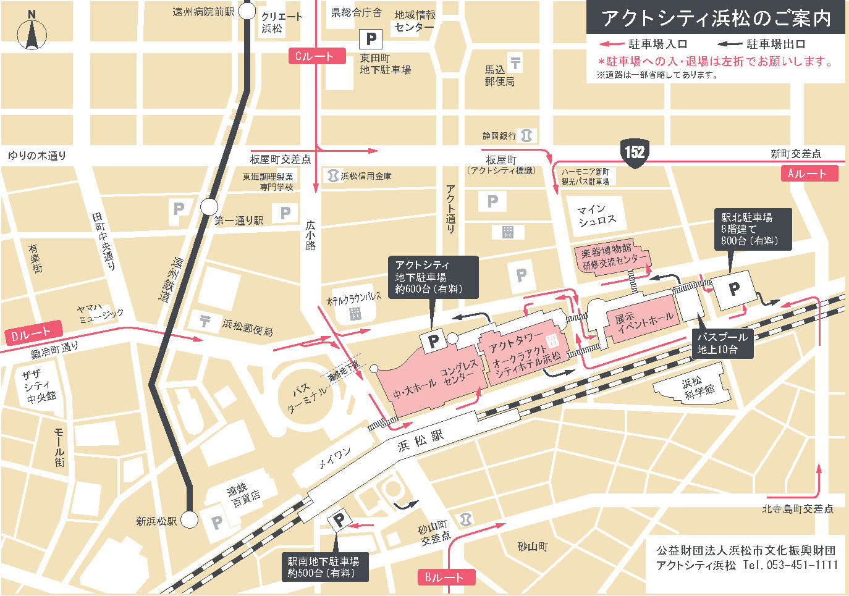

本件に関するお問合せ
〒420-0853 静岡県静岡市葵区追手町44-1 静岡県産業経済会館６階
一般社団法人静岡県環境資源協会 井上 電話：０５４－２５２－９０２３

